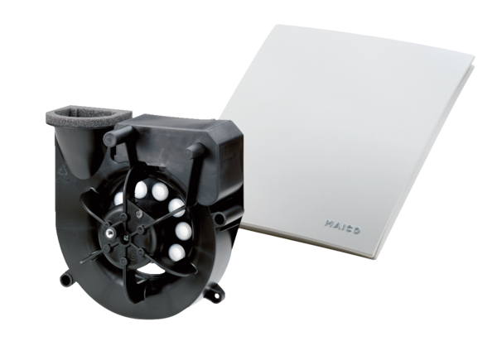Вытяжной элемент Centro-MКомплект поставки: 1 штукАссортимент: B
Номер артикула: 0084.0182Изготовитель: MAICO

